Dobro jutro!
Društvance moje mislim na vas!!

29.4.

HRVATSKI JEZIK
JIOJIDJ
U bilježnicu napiši obavijest o početku nastave 11.5.
Prati pitanja koja ti pomažu u pisanju obavijesti.
TKO? Učenici PŠ Grdanjci
ŠTO? Počinje nastava
GDJE? U Područnoj školi Grdanjci u Grdanjcima
KADA? 11.5.
VJERONAUK
Zadatak je ispod

MATEMATIKA
- Izrecitiraj matematičku pjesmicu višekratnika broja 10. (10, 20,…, 100.)
- Riješi zadatak ZNAM na 84. stranici udžbenika.
- Pročitaj računsku priču.
Bliži se Uskrs. Kupili ste 40 jaja za bojanje. Trebaš ih raspodijeliti u kutije tako da u svakoj kutiji bude 10 jaja (kao na slici). Koliko će ti kutija trebati?
U ubirci zadataka riješi str.

Koliko ste jaja kupili?
Koliko jaja stane u jednu kutiju?
Koliko će ti kutija trebati?
- Pogledaj na brojevnoj crti.
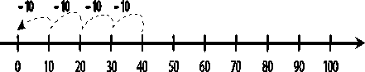
- Pišemo kao oduzimanje:
40 – 10 = 30
30 – 10 = 20
20 – 10 = 10
10 – 10 = 0
Broj 10 oduzeli smo četiri puta.
- Dijeljenje: 40 : 10 = 4
Trebat će mi četiri kutije.
DESETINA broja 40 je broj 4.
- Popuni tablicu u udžbeniku. Pomoći će ti zvučni zapis Nauči dijeliti. https://www.e-sfera.hr/dodatni-digitalni-sadrzaji/e55fc146-1aa3-4b9a-ac8a-a3d2b060bfc1/
- PRISJETI SE! Broj množimo brojem 10 tako da mu s desne strane dopišemo jednu 0.
- Dijeljenje je suprotna računska operacija od množenja.
- ZAMAPTI! Broju koji dijelimo brojem 10 izostavljamo jednu 0.
40 : 10 = 4

- Otvori pisanku i prepiši.
Školski rad
Dijeljenje brojem 10

40 – 10 = 30
30 – 10 = 20 40 : 10 = 4 jer je 4 ꞏ 10 = 40
20 – 10 = 10
10 – 10 = 0
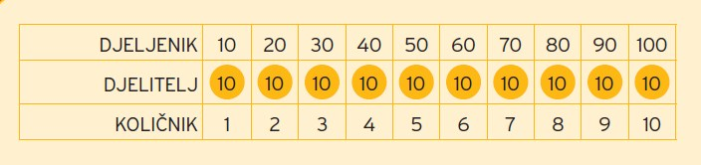

- Riješi zadatke u udžbeniku na 85. stranici.
- Utvrdi znanje. https://www.e-sfera.hr/dodatni-digitalni-sadrzaji/e55fc146-1aa3-4b9a-ac8a-a3d2b060bfc1/assets/interactivity/primijeni_znanje_3/index.html

